**Открытый урок - сказка "Снежная королева"**

**по русскому языку в 3 "В" классе СШ № 117**

***учитель: Кащаева В.Я.***

**Урок № ____ ОТ _________**

**ТЕМА: *Однородные члены предложения и знаки препинания.***

**ЦЕЛЬ:** продолжить знакомство с однородными членами предложения и знаками препинания перед союзами.

**ЗАДАЧИ:**

1. Продолжить формировать у учащихся понятие "однородные члены предложения".

2. Закрепить полученные знания о правописании союзов И, А, НО в предложении с однородными членами.

3.Развивать внимание, мышление и умение излагать речь на письме.

4. Воспитывать взаимопонимание. дружбу и взаимопомощь.

**Х О Д У Р О К А.**

**I. ОРГ. МОМЕНТ.**

- Каким бы вы хотели видеть сегодня урок?

- С чем мы познакомились на предыдущем уроке?

**II. ПРОВЕРКА ДОМАШНЕГО ЗАДАНИЯ.**

- Какое задание было выполнено дома?

- Какие возникли трудности? *(выборочное чтение задания)*

**III. МИНУТКА ЧИСТОПИСАНИЯ.**

- Сегодня второй день весны. Но зима ещё не сдала свои права весне. Это мы видим по нашей погоде. И о главной помощнице зимы мы сегодня поговорим. Я предлагаю совершить путешествие в сказку.

*(Открывается иллюстрация или кадр из фильма)*

- Сидит Кай и палочкой на снегу выводит буквы, буквы соединяет в слоги и слова. Посмотрите, что у него получилось:



**Сс сн сл см ся ст Сс сн сл см ся ст**

- 2 -

***Снег снежинка снеговик снежок снедь***

***Не взглядом друга дорожи, а местом в его сердце***. *(казах. послов.)*

- Найдите лишнее слово *(снедь)* (его закрыть снежинкой).

- Что оно означает ? (еда, припасы, продукты)

- Герой какой сказки написал эти слова? *(Снежная королева).*

- Кто написал сказку? *(Андерсен).*

- Как связана казахская пословица с этой сказкой? *(помогла дружба, растопила ледяное сердце).*

- Спишите буквы, слова и предложение. Подчеркните орфограммы в словах. Объясните правопи сание подчёркнутых букв в предложении.

- Что можете сказать о словах? *(однокоренные)*

- Какой в них корень? *(снег, снеж.)*

**IY. СЛОВАРНАЯ РАБОТА.**

- Повторим изученные слова. Запишите ответы на вопросы.

а). Кто является главными героями сказки (не называя имена) ?

**ДЕВОЧКА, МАЛЬЧИК**

б). Что обещала Снежная королева Каю в подарок?

**КОНЬКИ**

в). В какую сторону надо идти Герде, чтобы найти Кая?

**СЕВЕР**

г). В замке маленькой принцессы жил мудрый, умный, старый ... Он спокойно мог пройти в спальню принцессы. **ВОРОН**

д). Чего больше всего боится Снежная королева?

**ТЕПЛО, СОЛНЦЕ**

**Y. ФИЗМИНУТКА.**

***Мы становимся всё выше,***

***Достаём руками крыши.***

***На два к солнцу подтянись***

***Три, четыре - руки вниз.*** (выполняются движения).

- 3 -

- Назовите предложение в физминутке, где при одном подлежащем два сказуемых.

- Как называются такие сказуемые? *(однородными)*

- Как выделяются однородные члены предложения? *( интонацией и запятой).*

**YI. ПРОВЕРКА ЗНАНИЙ.** (повторение).

- Снежная королева очень рассердилась на Вас за то, что вы помогаете Каю и приготовила очень коварное задание.

**З А Г А Д К И:** (о чём они, о каком члене предложения).

а). Стрелой несётся конь, б). О себе всегда всё знает,

Занять он хочет трон: Очень важен, знаменит,

Он главный в предложении Главным членом он бывает,

И лучший он в спряжении, Именительным всё же дорожит.

Все действия его верны. **(подлежащее)**

А формы все его точны. **(сказуемое)**

**YII. НОВАЯ ТЕМА.**

-Снежная королева глядела на Кая и говорила: "На этих снежинках -союзы А, И, НО а рядом, на льдинках, слова и словосочетания. Если ты не составишь предложения с однородными сказуемыми и подлежащими и с этими союзами, то твоё сердце навсегда превратится в льдинку.

(вывешивается иллюстрация № 2)

- Мы тоже выполним это задание. Но давайте вспомним правила о расстановке знаков препинания при однородных членах и союзах. Это поможет Каю отогреть руки. *( перед А,НО,ДА - ставится , перед И- нет; если И повторяется , то перед первой -нет, а потом -да).*

- Из осколков составляем предложения и записываем.(У доски - 2 ученика, третье- самостоятельно):

**Кай и Герда искала Кая дружили отправилась его**



**Кай исчез искать но не могла найти.**

**Кай и Герда дружили. Кай исчез, а Герда отправилась его искать.**

**Герда искала Кая, но не могла его найти.**

**YIII.ЗАКРЕПЛЕНИЕ ЗНАНИЙ.** (работа в паре и в группе).

**а).** - Лапландка послала финке послание. Что за послание, вы узнаете, если в паре разгадаете крос сворд. (Приложение № 1).

- А теперь поменяйтесь с соседней партой заданиями.

- 4 -

- Проверьте ответы. Есть подсказка на обороте в снежинках. Но вам надо составить и отправить ответ лапландке.

- Составьте из слов ребуса предложение с однородными членами предложения и союзами.

- Прочитайте послание.

**Ф И З М И Н У Т К А.**

***Лучи солнца согревают***

***И тебя, и меня, и соседа***

***Справа, и соседа слева.*** *(Назвать однородные члены предложения)*

***в). (На доске записано маркерами).***

- Ребята, назовите героя сказки "Снежная королева".

- О ком говорится в предложении?

1. Они не были в родстве, но любили друг друга, как брат и сестра. (Кай и Герда)

2. Она кивнула мальчику и поманила его рукой. (Снежная королева)

3. И она отёрла слёзы Герде, а потом спрятала обе руки в её хорошенькую, мягкую, тёплую муфточку. (Разбойница).

- Списать по вариантам. Третье предложение-все. Расставить, где нужно, запятые и подчеркнуть однородные члены предложения.

- Какой вывод?

**IХ. ДОМАШНЕ ЗАДАНИЕ.**

**-** Повторить правила и выполнить на стр ______ Упр.№ _________ Разобрать его.

**Х. ИТОГ УРОКА.**

**а)** - Что мы сегодня повторили? - Кому и как помогли?

- Перед какими союзами надо ставить запятую?

- А когда запятая не ставится? - Чем закончилась сказка?

- А к нам сейчас может прилететь Снежная королева? *(Нет, второй день весны).*

**б)** Оценочный результат.

**ЗАДАНИЯ** **Лапландки**

**Р Е Б У С № 1**

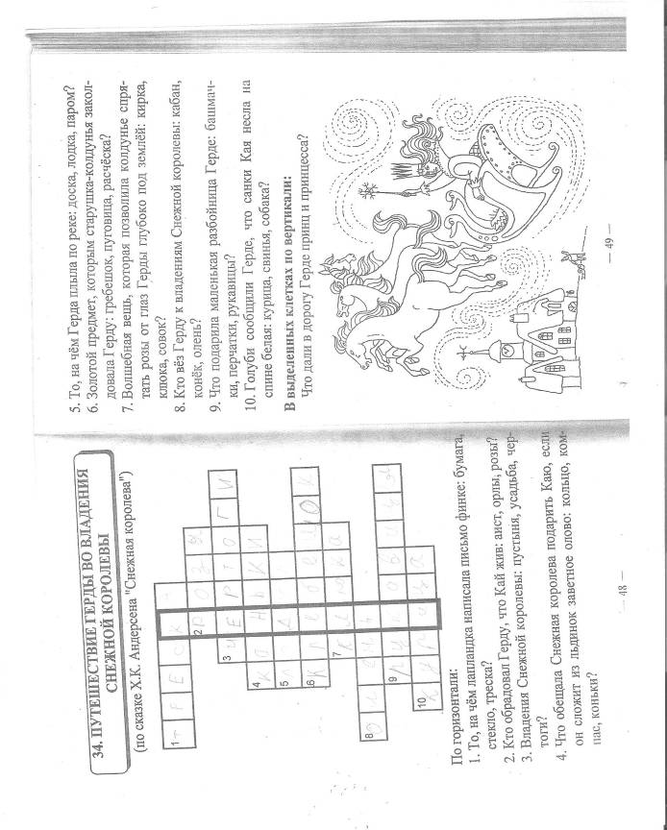

**Р Е Б У С № 2**

